МИНИСТЕРСТВО НАУКИ И ВЫСШЕГО ОБРАЗОВАНИЯ РОССИЙСКОЙ ФЕДЕРАЦИИ

Федеральное государственное бюджетное образовательное учреждение высшего образования

«Казанский национальный исследовательский технический университет

им. А.Н. Туполева – КАИ»

Институт компьютерных технологий и защиты информации

Отделение СПО ИКТЗИ (Колледж информационных технологий)

ЛАБОРАТОРНАЯ РАБОТА №1

по дисциплине

Основы алгоритмизации и программирования

Тема: «Знакомство с интегрированной средой разработки. Создание простейшего консольного приложения.»

Казань 2023

***ВАРИАНТ 8***

1. **Цель работы:**

Приобрести умения и практические навыки для работы с интегрированной средой разработки Visual Studio IDE и управления потоками ввода/вывода при составлении консольных программ

1. **Задание на лабораторную работу:**

**Часть 1.** Написать простейшую консольную программу, которая выводит

приветственное сообщение, введенное с клавиатуры пользователем.

**Часть 2.** Всоответствии с вариантом необходимо написать простейшую

консольную программу, в которой помимо главной функции будет функция по варианту:

8 - Вычисление частного квадратов двух вещественных чисел

1. **Результат выполнения работы**

**Часть 1.** Написать простейшую консольную программу, которая выводит

приветственное сообщение, введенное с клавиатуры пользователем.

Программа приветствует пользователя и спрашивает его имя. Пользователь вводит его с клавиатуры и это значение присваивается переменной name. После этого на экран выводится приветствие уже используя имя, введённое пользователем.

На языке C++ оператором консольного ввода является cin >>, вывода cout <<.

На языке C# оператором консольного ввода является Console.ReadLine();, вывода Console.WriteLine.

В отчёте представлены примеры программы на С++ (Рисунок 1) и С# (Рисунок 1.1)

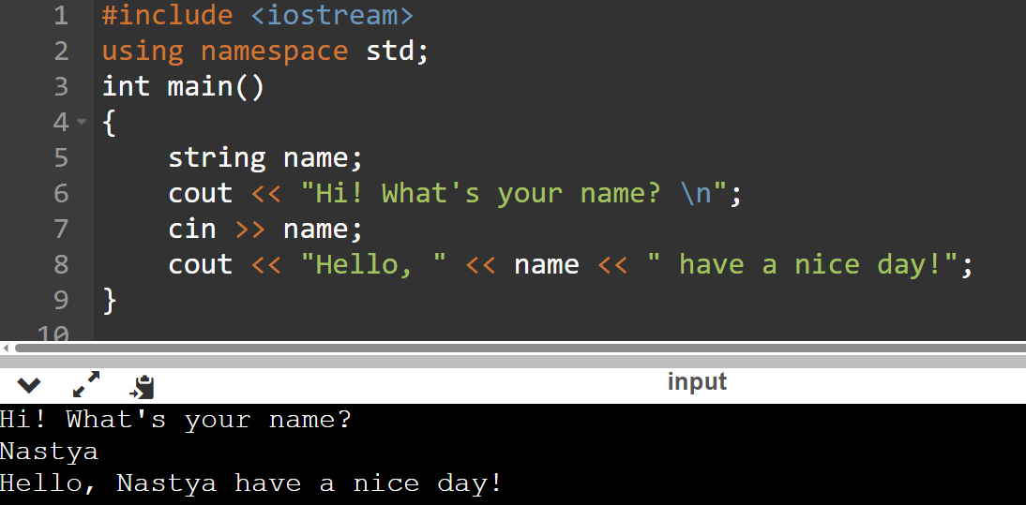

Рисунок 1 – Программа приветствия на языке С++.

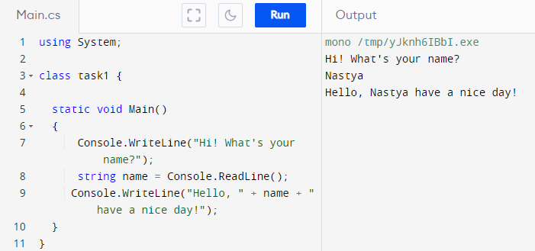

Рисунок 1.1 – Программа приветствия на языке С#

**Часть 2.** Всоответствии с вариантом необходимо написать простейшую

консольную программу, в которой помимо главной функции будет функция по варианту:

8 - Вычисление частного квадратов двух вещественных чисел

Программа спрашивает у пользователя по очереди 2 числа и заносит их значения в переменные x и y соответственно. После этого возводит их в степень и делит друг на друга.

В языке С++ для упрощения процесса была использована библиотека math.h, которая позволяет легко возвести число в любую степень с помощью функции pow ([число или переменная],[степень, в которую мы хотим возвести число]). Её мы подключаем в самом начале кода с помощью #include.

В отчёте представлены примеры программы с 2-мя разными значениями:

* 2 и 3 (Рисунок 2 и Рисунок 3)
* 2.3 и 4.1 (Рисунок 2.1 и Рисунок 3.1)

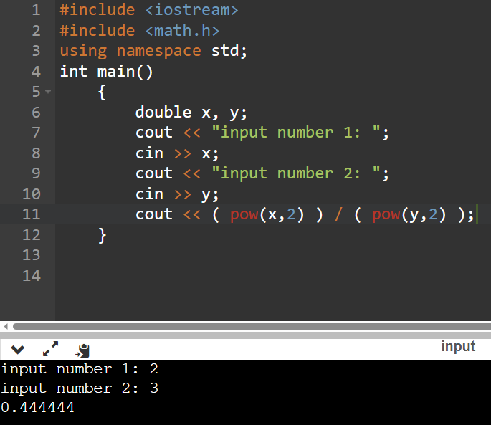

Рисунок 2 - Программа приветствия на языке С++ с первым значением.

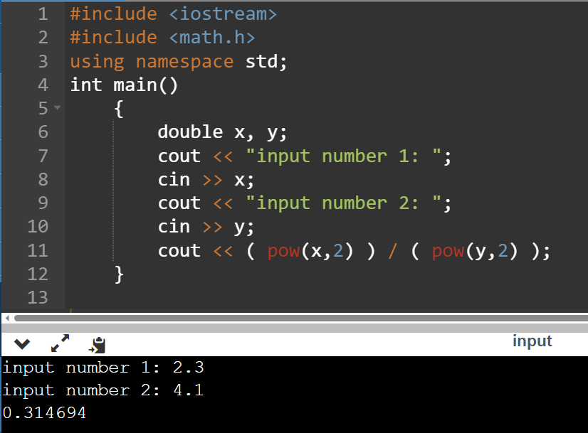

Рисунок 2.1 – Программа приветствия на языке С++ со вторым значением.

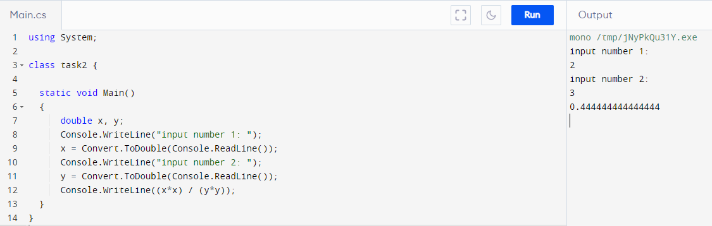

Рисунок 3 - Программа приветствия на языке С# с первым значением.

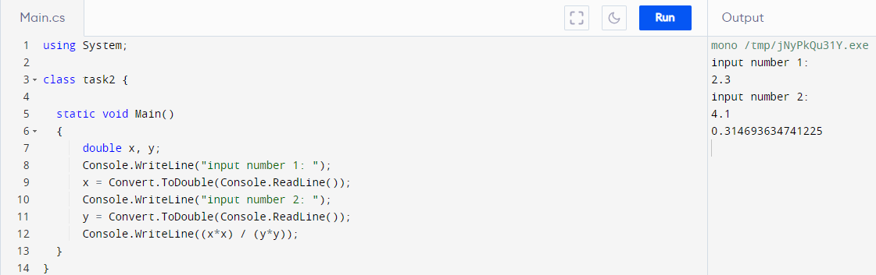

Рисунок 3.1 - Программа приветствия на языке С# со вторым значением.

**4) Контрольные вопросы**

1. Какие основные элементы входят в состав среды разработки Visual

Studio?

Среда разработки Visual Studio включает:

* Средства управления проектами;
* Редактор исходного текста;
* Конструкторы пользовательского интерфейса;
* Компиляторы;
* Компоновщики;
* Инструменты;
* Документацию;
* Отладчики.

2. В чем преимущество использования фреймворка .NET?

С помощью фреймворка .NET пользователю не приходится устанавливать среду исполнения для программ на каждом языке.

Также это помогает программистам, т.к. это даёт им развивать лишь одну среду сразу для 4-х языков программирования, вместо того, чтобы работать всеми 4-мя по отдельности.

3. Перечислите основные части программы, написанной на языке

программирования С++?

* #include <iostream> - подключение библиотеки iostream инструмент, который запускается перед фактическим началом компиляции)
* Using namespace std – указание стандартного пространства имён (множество в рамках которого определяются различные идентификаторы)
* Тело программы – здесь пишутся все функции, основной является функция Main () – это точка входа в программу
* //однострочный комментарий или /* многострочный комметарий */ - комментарии; часть кода, которая не будет читаться компилятором.

4. Перечислите основные части программы, написанной на языке

программирования С#?

* Объявление пространства имён (using System – подключение пространства имён System)
* Объявление класса (объявление: class. В программе может быть и не один класс)
* Методы класса (подпрограммы, именно там находится Main())
* Операторы и выражения
* Комментарии

5. Какие операторы используются для реализации консольного

ввода/вывода данных?

В С++: ввод – cin (после этого стоит >> ), вывод – cout (после этого стоит <<)

В С#: ввод - Console.ReadLine(); , вывод - Console.WriteLine ();

6. Что такое переменная?

Переменная – именованная (объявленная, пример: int x) или адресуемая часть памяти, используемая для хранения данных. Переменные могут быть статические (константы) и динамические (любые переменные, которые определяются во время объявления). Если простыми словами, переменная – это некий контейнер, в который мы можем «положить» данные для последующей работы с ними.

**5) Листинг программы**

Часть 1.

C++:

#include <iostream>

using namespace std;

int main()

{

string name;

cout << "Hi! What's your name? \n";

cin >> name;

cout << "Hello, " << name << " have a nice day!";

}

C#:

using System;

class task1 {

static void Main()

{

Console.WriteLine("Hi! What's your name?");

string name = Console.ReadLine();

Console.WriteLine("Hello, " + name + " have a nice day!");

}

}

Часть 2.

C++:

#include <iostream>

#include <math.h>

using namespace std;

int main()

{

double x, y;

cout << "input number 1: ";

cin >> x;

cout << "input number 2: ";

cin >> y;

cout << ( pow(x,2) ) / ( pow(y,2) );

}

C#:

using System;

class task2 {

static void Main()

{

double x, y;

Console.WriteLine("input number 1: ");

x = Convert.ToDouble(Console.ReadLine());

Console.WriteLine("input number 2: ");

y = Convert.ToDouble(Console.ReadLine());

Console.WriteLine((x*x) / (y*y));

}

}